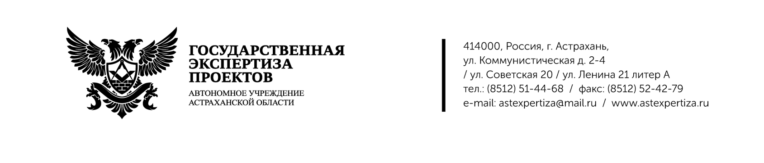

# ПРИКАЗ

27 декабря 2024 г. № 190

|  |
| --- |
| О завершении и утверждении  результатов оценки коррупционных  рисков  В соответствии с Федеральным законом от 25.12.2008 № 273-ФЗ «О противодействии коррупции» и Методическими рекомендациями Министерства труда и социальной защиты Российской Федерации по порядку проведения оценки коррупционных рисков в организациях от 2019 года,  ПРИКАЗЫВАЮ:   1. Утвердить результаты оценки коррупционных рисков 2024 года:    1. Карта коррупционных рисков (Приложение № 1);    2. Перечень должностей, замещение которых связанно с коррупционными рисками (Приложение № 2). 2. Ответственному за осуществлением контроля за соблюдением антикоррупционной политики учреждения Портнову Р.А. ознакомить с результатами оценки коррупционных рисков работников учреждения под роспись. 3. Сектору юридического и информационного обеспечения Приказчиковой Л.В. обеспечить размещение настоящего Приказа и результатов проведенной оценки коррупционных рисков в информационно-телекоммуникационной сети «Интернет» на официальном сайте учреждения. 4. Контроль за исполнением настоящего приказа оставляю за собой. |

Заместитель директора А.Х. Айтуриев

С приказом ознакомлен(а) Р.А. Портнов

Л.В. Приказчикова